M I K R O R E G I Ó N T E R M Á L
T E R M Á L K I S T É R S É G
M I C R O R E G I O N T E R M A L
Obecný úrad, Hlavná 297, Horné Saliby 925 03
Tel./fax:+421-31-7852 412, E-mail.: obeckher@stonline.sk, kovacs@dolnesaliby.sk
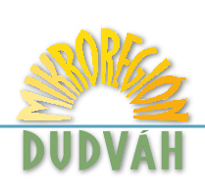
-------------------------------------------------------------------------------------------------------------------------------------------------------
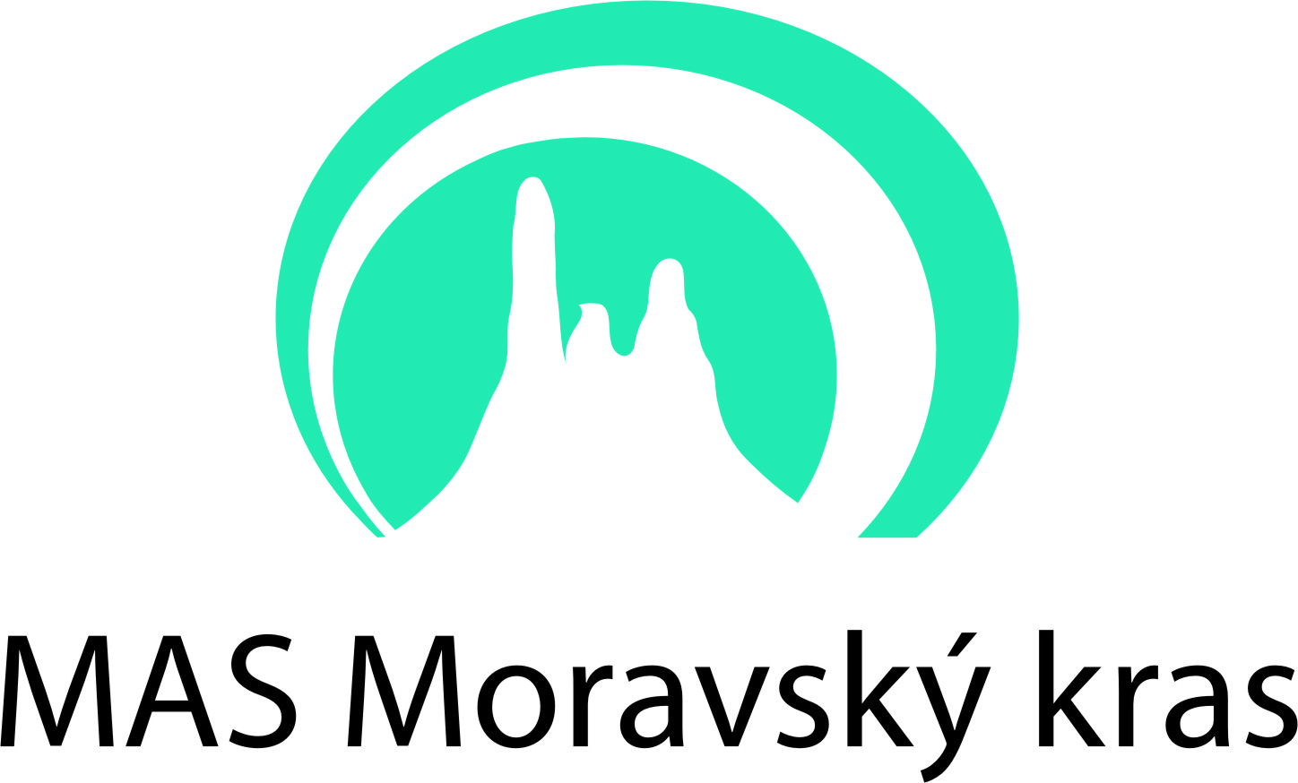

Pozvánka

Kultúrno-výmenná akcia na tému

„Vodné mlyny na území SR“

S cieľom zabezpečiť propagáciu histórie a činnosti vodných mlynov a ďalších kultúrnych zdrojov na území SR a spracovania obilia v minulosti a v súčasnosti

Mikroregión Termál, Mikroregión Dudváh a MAS Moravský kras

si Vás dovoľujú pozvať na dvojdňovú kultúrno-výmennú akciu,
ktorá bude realizovaná v rámci projektu s názvom
„Spoločné zamúčené histórie - mlyny, obilie a miestne produkty v našich regiónoch“
(kód mikroprojektu: SK/FMP/04/036).

Termín konania:
- 20.09.2011, od 13.00 do 19.30 hod.
- 21.09.2011, od 8.00 do 17.00 hod.
Miesto konania (územie SR):
- Priestory Penziónu Komlóš, na Termálnom kúpalisku Horné Saliby,
- Územie SR, resp. územia Mikroregiónu Termál a Mikroregiónu Dudváh (okresy Galanta a Dunajská Streda)
Cieľové skupiny podujatia:
- Mikro-, malé a stredné podniky v oblasti cestovného ruchu a spracovania tradičných výrobkov (spracovatelia obilia, ako napr. pekárne, cukrárske dielne)
- Verejná a štátna správa (obce MR Termál, MR Dudváh a MAS Moravský kras a majitelia a správcovia mlynov)
- Neziskové organizácie pôsobiace v oblasti kultúry a cestovného ruchu
- Miestni obyvatelia a aktivisti (z územia MR Termál, MR Dudváh a MAS Moravský kras) v oblasti kultúry a rozvoja cestovného ruchu
Účastnícky poplatok: Kultúrno-výmenná akcia je bez poplatku. Účastník zo SR hradí len cestovné náklady a účastník ČR na dopravu bude mať zabezpečený autobus.
Ďalšie podmienky účasti: Počet účastníkov je limitovaný, t.j. cca 20 ľudí z územia SR a cca 20 ľudí z územia ČR. Nahlásený účastník musí absolvovať celú dvojdňovú kultúrno-výmennú akciu. Pri väčšom záujme budú smerodajné nasledovné kritéria: z jednej obce max. 2 ľudia a účastníci musia byť zo všetkých troch sektorov.
Plánovaný program dvojdňovej kultúrno-výmennej akcie:
20.09.2011 (utorok)
Hodina | Téma
13.00 - 13.15 | - Registrácia účastníkov a zahájenie podujatia (miesto: Penzión Komlóš, na Termálnom kúpalisku Horné Saliby)
13.15 - 14.45 | - História a činnosť vodných mlynov na území SR (najmä na Malom Dunaji a dolnom toku Váhu) a ďalších kultúrnych zdrojov (napr. parné mlyny, umelé mlyny, atď.) na území MR Termál a MR Dudváh  - História spracovania obilia a tradičných miestnych výrobkov v minulosti
14.45 - 15.00 | Prestávka a občerstvenie
15.00 - 16.00 | - Súčasnosť vodných mlynov a ďalších kultúrnych zdrojov na území MR Termál a MR Dudváh a spracovanie obilia v dnešnej dobe
16.00 – 17.00 | Prestávka na občerstvenie (večera) a odchod do Vlastivedného múzea Galanta
17.00 – 17.30 | - Prezentácia a ukážka stálej expozície vo Vlastivednom múzeu Galanta s názvom „Mlynárstvo v oblasti Malého Dunaja a dolného toku Váhu“
17.30 – 18.00 | - Odchod k rieke Váh
18.00 – 19.30 | - Prezentácia lokalít na dolnom toku Váhu, kde v minulosti fungovali plavebné mlyny
19.30 - | - Odchod na Termálne kúpalisko Horné Saliby
21.09.2011 (streda)
8.00 – 8.15 | - Registrácia účastníkov a zahájenie podujatia (miesto: Penzión Komlóš, na Termálnom kúpalisku Horné Saliby)
8.15 | Odchod do obce Hoste
8.45 – 9.30 | - Prezentácia vodného mlyna na brehu Dudváhu v obci Hoste
9.30 | Odchod do obce Jelka
10.00 – 10.45 | - Prezentácia vodného kolového mlyna na Malom Dunaji v Jelke
10.45 | Odchod k vodnému kolovému mlynu Maticza v Tomášikove
11.30 – 14.00 | - Prezentácia vodného kolového mlyna Maticza v Tomášikove, vodného mlyna v Jahodnej a ďalších lokalít na Malom Dunaji, kde fungovali vodné mlyny (prezentácia zabezpečená v rámci splavu Malého Dunaja)
14.00 | Obed na Czajlik ranči a odchod k vodnému mlynu v Dunajskom Klátove
15.00 – 15.45 | - Prezentácia vodného mlyna v Dunajskom Klátove
15.45 | Odchod do Penziónu Komlóš, na Termálne kúpalisko Horné Saliby
16.00 – 17.00 | - Diskusia a preberanie možností propagácie vodných mlynov a ďalších kultúrnych zdrojov v rámci rozvoja vidieckeho cestovného ruchu a záver

Ďalšie informácie vám poskytne Ing. Ľudovít Kovács, manažér Mikroregiónu Termál na telefónnom čísle 0908-320 426, alebo e-mail: kovacs@dolnesaliby.sk.
Záujem o účasť na dvojdňovom školení prosíme nahlásiť prostredníctvom vyplnenej záväznej prihlášky do 14.09.2011 na adrese judita.tothova@gmail.com, prípadne faxom na tel. číslo: 031-780 6883 alebo účasť prosíme nahlásiť na tel. čísle 00421-908-797 521 (Ing. Judita Tóthová – manažérka Mikroregiónu Dudváh).

______________________
Ing. Pavol Dobosy
Štatutárny zástupca MR Termál

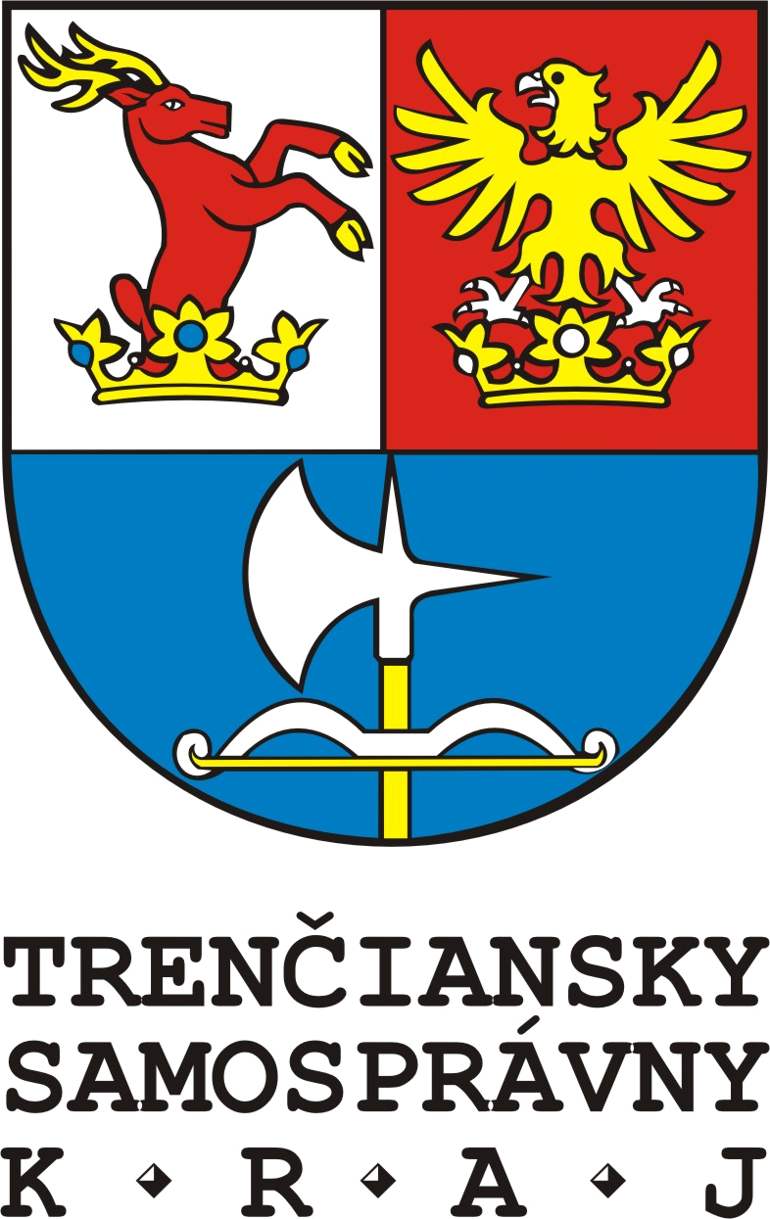
---------------------------------------------------------------------------------------------------------------------------
Záväzná prihláška
na dvojdňovú kultúrno-výmennú akciu na tému
„Vodné mlyny na území SR“

Záväzne sa prihlasujem na podujatie v dňoch 20.09.2011 a 21.09.2011

Názov organizácie / subjektu:…………………………………………………………...............

Sídlo organizácie / subjektu:……………………………………………………………….........

Meno, priezvisko, titul účastníka / účastníkov: ………………………………………………..

Telefón / mobil / e-mail účastníka: …………………………………………………………......

Ubytovanie pre účastníkov kultúrno-výmennej akcie z územia MAS Moravský kras (ČR) bude zabezpečené v Penzióne Komlóš!

Dátum:

